广西科技大学2015—2016学年第 1 学期课程考核试题
考核课程 数字电路与数字逻辑 （ A 卷）考核班级 软件141、142
学生数 80 印数 85 考核方式 闭卷 考核时间 120 分钟

- 选择题（每题2分，共20分）
  - 数字9的BCD码是1001，那么它的余三码是（ ）
A 1100 B 1001 C 0110 D 1111
  - 若输入变量A、B全为1时，输出F为1，其余情况下，F为0，那么F与AB的关系是（ ）
A 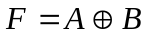 B 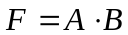 C 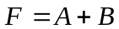 D 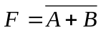
  - 二进制数1100转换成十六进制数是（ ）
A 12H B 0AH C 0BH D 0CH
  - 逻辑表达式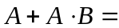（ ）
A 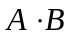 B  C  D 
  - 组合逻辑电路通常由（ ）组合而成。
A 门电路 B 计数器 C 触发器 D 寄存器
  - 时序逻辑电路中一定包含（ ）
A 门电路 B 计数器 C 触发器 D 寄存器
  - 有2个与非门构成的基本RS触发器，如果要触发器输出保持不变，则（ ）
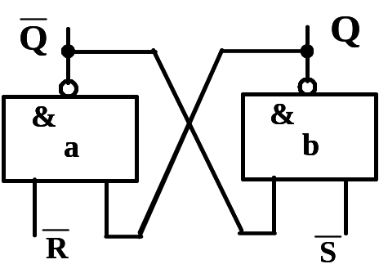
A 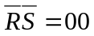 B 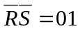 C 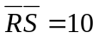 D 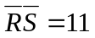
  - T触发器，如果T端为高电平，那么CP脉冲来的时候，输出Q应（ ）
A 为0 B 为1 C 保持不变 D 翻转
  - 时序逻辑电路输出状态的改变（ ）
A 仅与该时刻输入信号的状态有关 B 仅与时序电路的原状态有关
C 与时序电路的原状态无关 D 与A、B两项皆有关
  - 以下（ ）不是解决组合逻辑电路中竞争冒险现象的方法。
A 增加冗余项 B 使用卡诺图化简 C 增加选通脉冲 D 改变设计方法

- 使用卡诺图法化简以下逻辑函数（每题5分，共20分）

  - 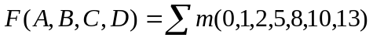

  - 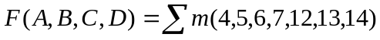

- 问答题（每题10分，共40分）
  - 分析下图所示的组合逻辑电路。
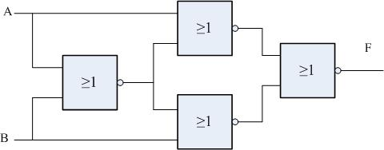
- 写出逻辑表达式。（4分）
- 画出真值表。（3分）
- 说明其逻辑功能。（3分）
  - 现有一个T触发器，请使用必要的门电路将其转换成一个JK触发器。

  - 现有5个D触发器连接如下，RST是清零信号，清零之后 5个触发器的输出端均为0，请画出5个输出端的波形图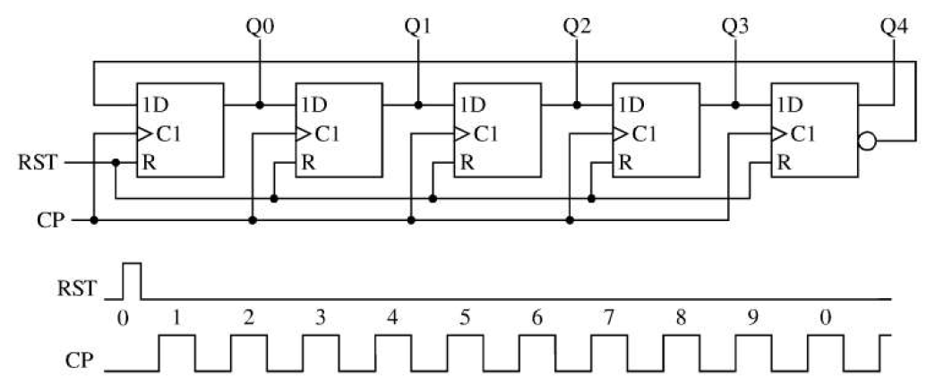

  - 有以下同步时序电路，其中JK触发器为正边沿触发，假设Q1,Q2的初始状态都为0，请写出Q1和Q2的状态方程和输出方程，画出在以下CP和X信号下Z的输出情况。
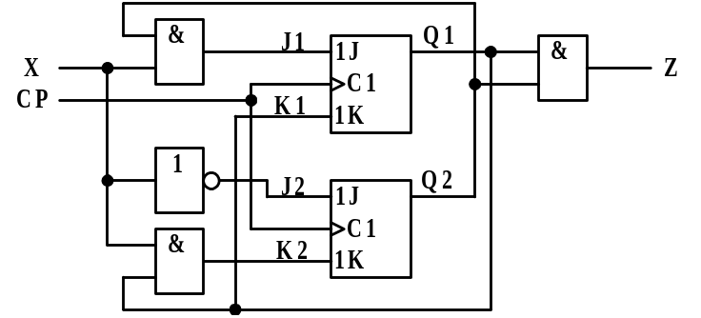
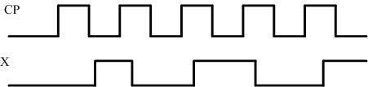

- 设计题（共20分）
设计一个血型配比指示器。输血时供血者和受血者的血型配对情况如图所示。要求供血者血型和受血者血型符合要求时灯亮；反之，灯不亮。列出真值表，写出逻辑表达式，并使用组合逻辑电路实现（只能使用与非门和非门）。
